新 书 推 荐

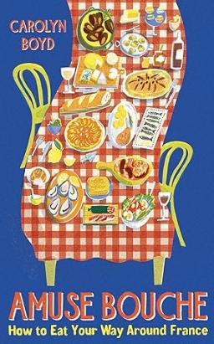
中文书名：《餐前小点：教你吃遍法国》
英文书名：Amuse Bouche: How to Eat Your Way around France
作 者：Carolyn Boyd
出 版 社：Profile
代理公司：ANA/Zoey
出版时间：2024年6月
代理地区：中国大陆、台湾
页 数：320页
审读资料：电子稿
类 型：餐饮图书

内容简介：

法国美食指南，由屡获殊荣的美食作家撰写

亮点：

- 由资深专家为法国美食爱好者撰写的一本指南，按地区介绍了法国未被发现的特色美
- 适合Felicity Cloake的One More Croissant for the Road（Bookscan上销量超过2.4万册）和Niki Segnit的The Flavour Thesaurus（Bookscan上销量超过22万）的书迷阅读。
- 本书将于2024年夏季巴黎奥运会期间出版，其中包括13幅定制的法国地图和数十幅线描图画，相信届时将是一份值得入手的贴心礼物。

怎样才能称得上是真正的尼索瓦沙拉（salade niçoise）？
法国最臭的奶酪是哪种？
为什么沙胡萝卜的味道如此美妙？
巨型煎蛋骑士兄弟会究竟是何方神圣？

著名的法国美食和文化专家卡罗琳·博伊德（Carolyn Boyd）将与读者分享法国最迷人的食物和食材背后的故事。本书内容涉及法国各个地区，分为200个独立小节，每个小节都将呈现不同的历史、旅行tips、个人轶事和食谱。

《餐前小点》图文并茂，是一场充满欢乐的法国美食文字庆典，将给读者带去诸多旅行启示，无论是资深的法国美食爱好者，还是对法国小吃一无所知的人都值得一读。

作者简介：

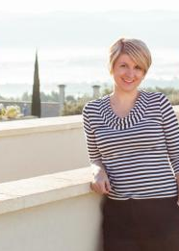
卡罗琳·博伊德（Carolyn Boyd），英国人，资深的旅行和美食作家，专门研究法国相关文化，为《泰晤士报》、《卫报》、《国家地理旅行者》和BBC Good Food等多家刊物撰稿，作品曾屡获殊荣。她著有《从源头出发：法国》（From the Source: France》（Lonely Planet，2017年），该书收集了来自法国各个地区的厨师访谈和食谱。卡罗琳还是世界最负盛名的厨师比赛——鲁氏奖学金（Roux Scholarship）的宣传经理。

媒体评价：

“任何关心美食的人都不应该错过这本书。”
——玛丽娜-奥洛夫林（Marina O'Loughlin），前《星期日泰晤士报》餐厅评论员

“卡罗琳对法国美食的热情和激情堪称一绝。”
——小米歇尔·鲁（Michel Roux Jr）

“在我一生热爱并生活过的这片土地上，我想没有比卡罗琳-博伊德更博学的美食旅伴了。”
——伊丽莎白-卢阿德（Elisabeth Luard），Preserving, Potting and Pickling一书的作者

“迷人，信息丰富，作者对法国有着深刻的了解和热爱，这是一本半游记，半回忆录，半食谱的书。法国烹饪史的精彩指南。”
——凯特·莫斯（Kate Mosse）

“对于想念法国或梦想第一次赴法旅行的人来说，这是一本完美的、信息丰富的读物。卡罗琳对这个国家及其饮食文化的热爱和了解贯穿于每一页。”
——翠丝·德塞恩（Trish Deseine）

“这本书让我重新爱上了法国和它的食物。卡罗琳用她友好的、令人无法抗拒的文字，带你踏上一场穿越法国的美味之旅，揭开高卢食材的神秘面纱，分享揭示烹饪生活多样性、历史、怪异、神奇和乐趣的故事。探寻在甜点中使用甜的、粉红色的罗斯科夫洋葱的厨师；和盖朗德（Guérande）广阔盐沼中的采盐者同行，他们生产著名的盐之花（fleur de sel），它自罗马时代以来备受赞誉。从北部的布列塔尼和诺曼底到勃艮第、巴黎和卢瓦尔河谷，再到南部的普罗旺斯和科西嘉，一路品尝精心挑选的精美食谱，庆祝法国美食的时令性、简单性和地域性。这是一本学习、生活和爱的书！”
——阿兰·鲁林（Alain Roux）

感谢您的阅读！
请将反馈信息发至：版权负责人
Email：Rights@nurnberg.com.cn
安德鲁·纳伯格联合国际有限公司北京代表处
北京市海淀区中关村大街甲59号中国人民大学文化大厦1705室, 邮编：100872
电话：010-82504106, 传真：010-82504200
公司网址：http://www.nurnberg.com.cn
书目下载：http://www.nurnberg.com.cn/booklist_zh/list.aspx
书讯浏览：http://www.nurnberg.com.cn/book/book.aspx
视频推荐：http://www.nurnberg.com.cn/video/video.aspx
豆瓣小站：http://site.douban.com/110577/
新浪微博：安德鲁纳伯格公司的微博_微博 (weibo.com)
微信订阅号：ANABJ2002

